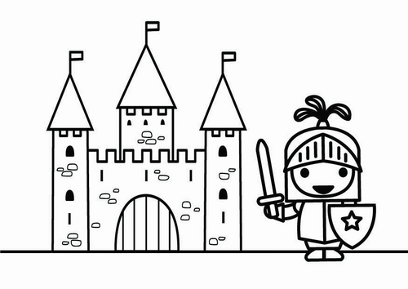
Histoire
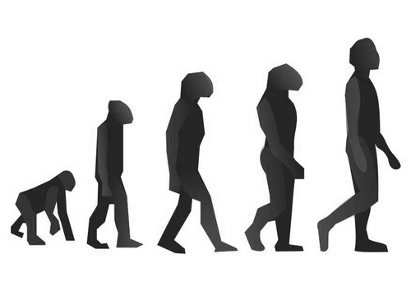

Page | Titre | Page | Titre

Année scolaire ……………………

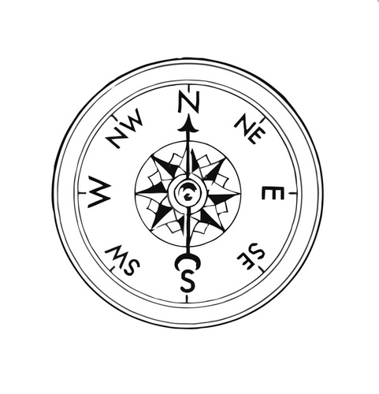

Géographie

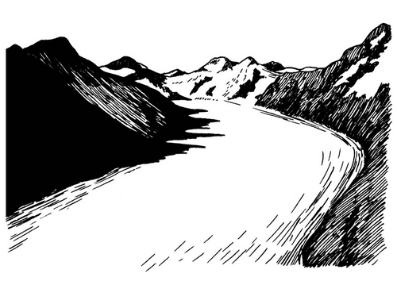

Page | Titre | Page | Titre

Année scolaire ……………………

Sciences
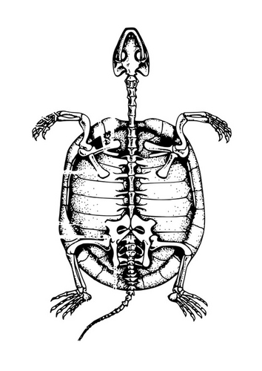


Page | Titre | Page | Titre

Année scolaire ……………………

Instruction
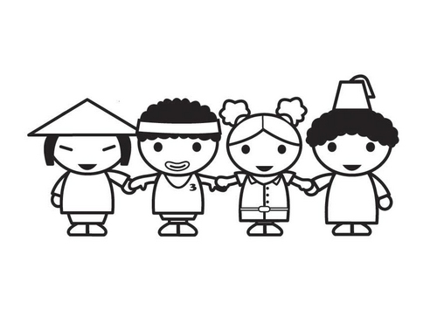
civique

Page | Titre | Page | Titre

Année scolaire ……………………

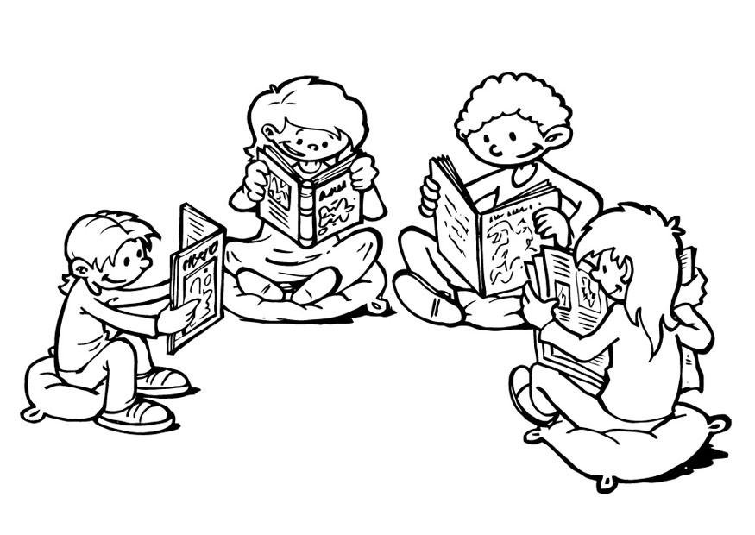
Lecture

Page | Titre | Page | Titre

Année scolaire ……………………

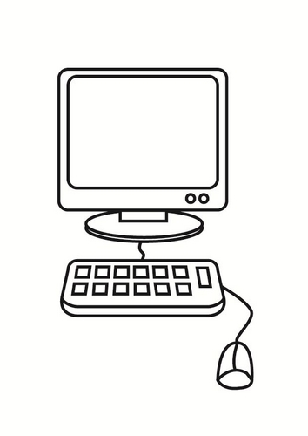
Divers
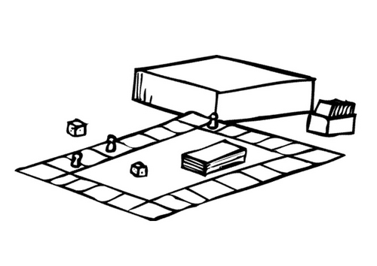

Page | Titre | Page | Titre

Année scolaire ……………………

Français



Page | Titre | Page | Titre

Année scolaire ……………………

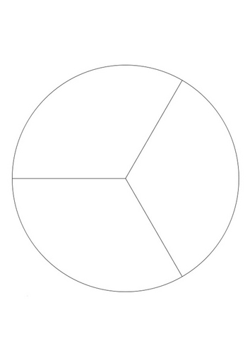
Maths
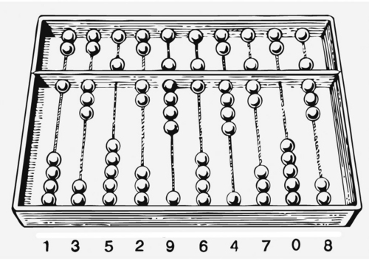

Page | Titre | Page | Titre

Année scolaire ……………………

Allemand

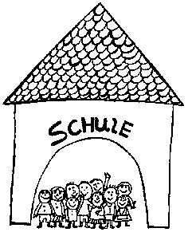


Page | Titre | Page | Titre

Année scolaire ……………………

Tout pour

bien travailler
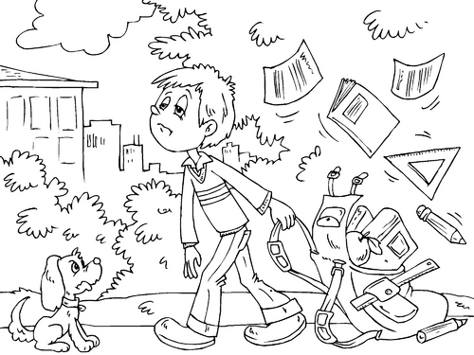
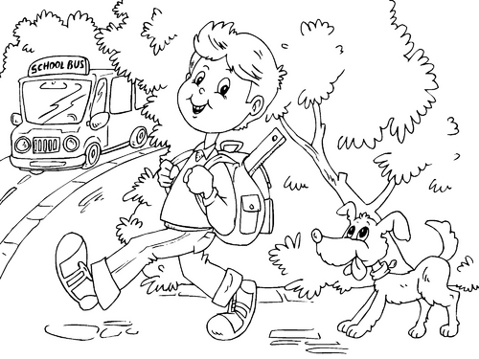

Page | Titre | Page | Titre

Année scolaire ……………………

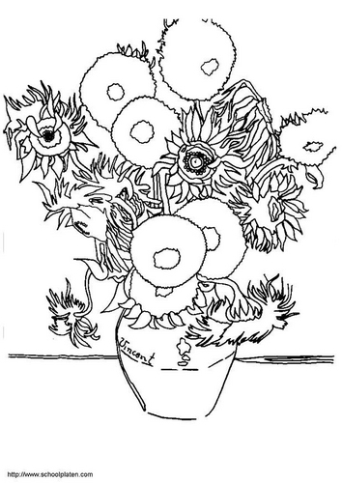
Sur le chemin des arts



Page | Titre | Page | Titre

Année scolaire ……………………



Evaluations



Page | Titre | Page | Titre

Année scolaire ……………………

Page | Titre | Page | Titre

